Nedan finner du information om de tjänster som vi erbjuder i din förening. Du beställer enkelt dessa med hjälp av information på föregående sida.

TV
Genom att koppla in HD-Boxen i tjänstefördelarens LAN3 – eller LAN4-uttag får man tillgång till vår mest flexibla tjänst någonsin.
Ownit-TV BAS – Det är detta kanalpaket som kommer att ingå till samtliga medlemmar i föreningen, där föreningen betalar avgiften. I det här paketet hittar du en härlig blandning av underhållning, sport, fakta och film, de mest uppskattade kanalerna för de allra flesta medlemmarna i familjen.
*De som redan hunnit beställa Ownit-TV kommer att kompenseras genom att få ta del av Ownit-TV Stor under 3 månader. Ändringen görs automatiskt och inget ni behöver agera på för att få genomförd.
Du kan alltid uppgradera ditt utbud till något av våra större kanalpaket eller lägga till något av våra tillvalspaket som till exempel Viasat Sport och Cmore Film. Mer information om våra kanalpaket, tillvalspaket och priser finner du på www.ownit.se/tv.
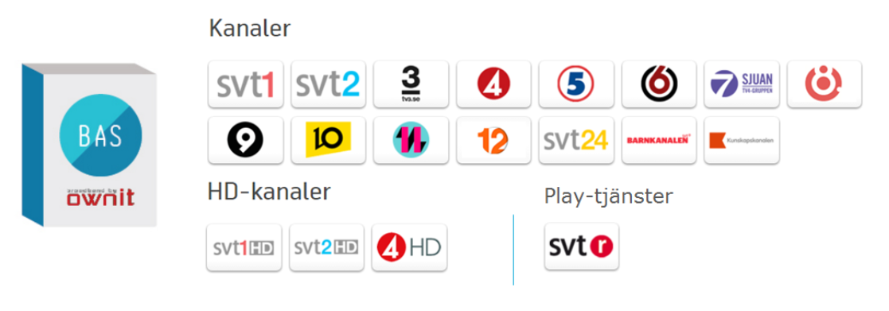

Utrustning i din bostad

TV-boxen nedan ingår i avtalet och kommer att delas ut av styrelsen. En inkopplingsguide hittar du på nästa sida. Nedan finner du information och lite tips från oss hur du använder dina tjänster på bästa sätt.
HD-Boxen
Det ingår en HD-box av märket Arris 2853.
Boxen kommer förberedd med vår egen mjukvara vilket gör att du får en så bekväm och smidig upplevelse som möjligt. Självklart är den kompatibel med full HD och diverse andra funktioner som till exempel möjligheten att pausa live tv eller starta om ett program.
Om du önskar kan du även köpa till en hårddisk för möjligheten att spela in och spara sina favoritprogram eller filmer.
En annan smart funktion är att fjärrkontrollen använder radio istället för IR.
Detta gör att du inte behöver tänka på hinder mellan HD-box och fjärrkontrollen, med andra ord kan du gömma undan HD-boxen i ett skåp så du har rent och snyggt hemma utan prylar framme.

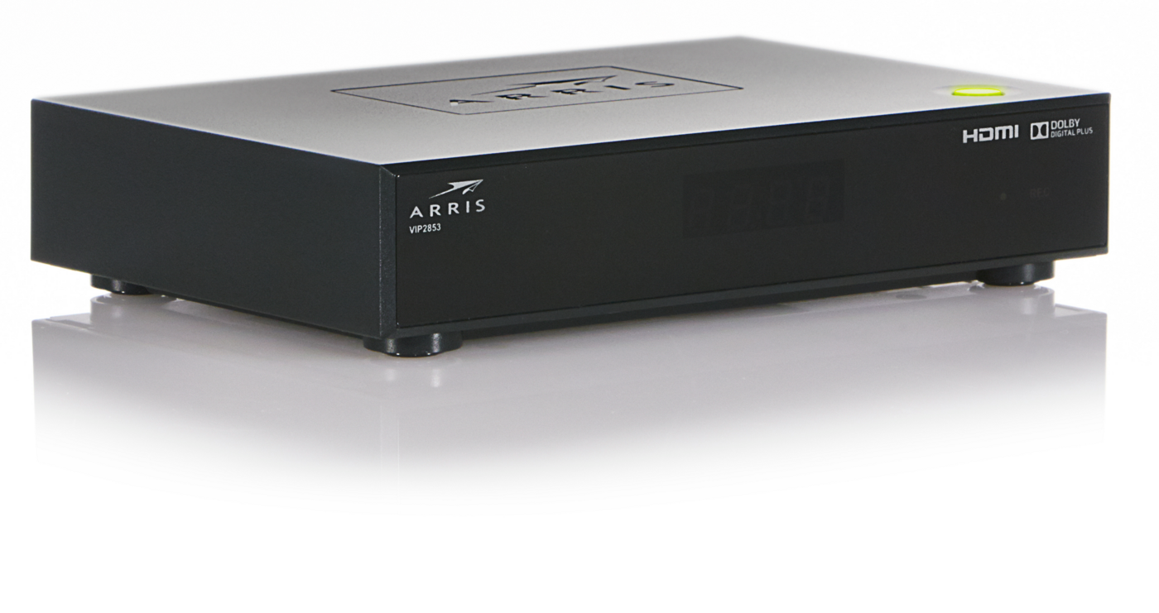

Tjänstefördelaren

Den tjänstefördelare som installerades i samband med leveransen av bredband i samtliga hushåll är av märket Inteno och modell EG300. Denna fungerar som en router, men delar även upp ditt bredband, din IP-telefoni samt din IPTV-tjänst.
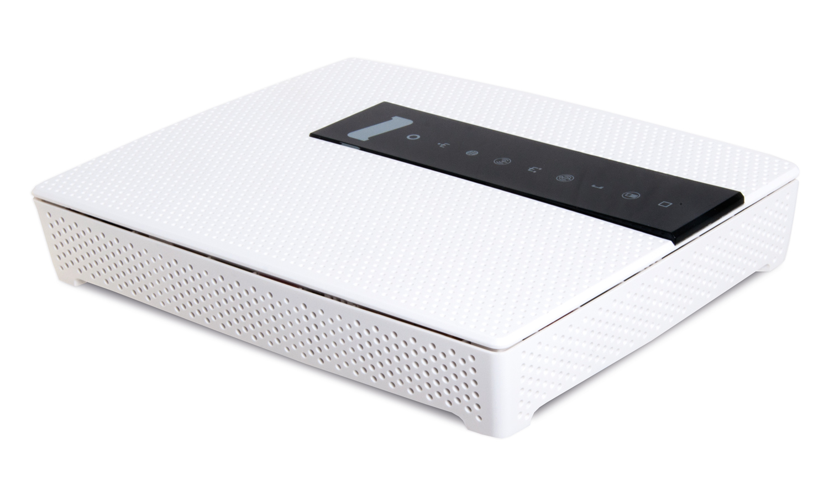
Inkoppling
Inkoppling av ip-tv-tjänsten
För att tv-tjänsten ska fungera kopplar du in en nätverkskabel i ett av uttagen märkta med “LAN3” eller “LAN4“.
Anslut den andra änden av nätverkskabeln till uttaget i TV-Boxen.

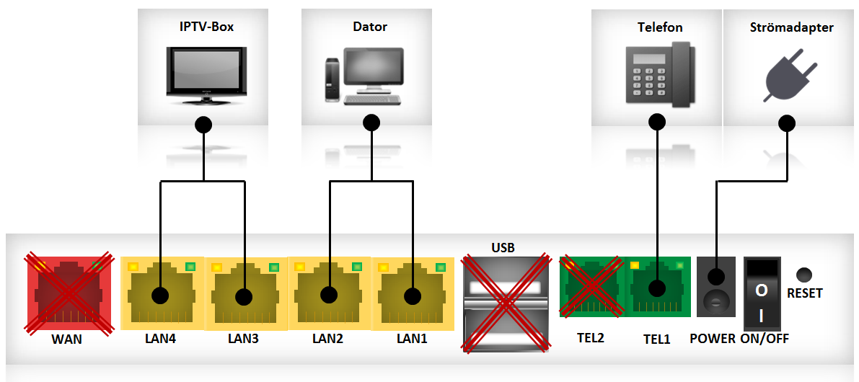

Vi hjälper dig att komma igång
Vi kommer att finnas tillgängliga om du känner dig osäker på hur du kommer igång med dina tjänster efter driftsättningen. Du anmäler dig för hembesök genom att skriva upp dig på de listor som kommer att finnas uppsatta i respektive trapphus. Besöket är givetvis kostnadsfritt. Önskar du hjälp vid ett senare tillfälle debiteras detta besök med 995 kronor.

Datum för kom-igång-hjälp: YYYY-MM-DD
Klockan: HH:MM och framåt

Observera att det inte går att boka tid när teknikern är på plats. Teknikerna kommer systematiskt att besöka alla som har anmält önskemål om hjälp på listorna. Våra servicetekniker kan endast bistå med service till våra tjänster och utrustning. Vid frågor om andra operatörers utrustning, vänligen kontakta respektive operatör.

